IF PORTAS ABERTAS
Eloise F. Farias¹, Marisilvia dos Santos², Graziela O. Fermo³, Erica M. Beninca⁴, Caio Cesar V. Acosta⁵, Renato B. Sampaio⁶, Daniel C. da Silva⁷, Elder C. Perraro⁸
IFSC/Departamento de Ensino, Pesquisa e Extensão/Câmpus Criciúma/eloise.farias@bolsista.ifsc.edu.br
2 IFSC/Departamento de Ensino, Pesquisa e Extensão/Câmpus Criciúma/marisilvia.santos@ifs.edu.br
3 IFSC/Departamento de Ensino, Pesquisa e Extensão/Câmpus Criciúma/graziela.olivo@ifsc.edu.br
4 IFSC/Departamento de Ensino, Pesquisa e Extensão/Câmpus Criciúma/erica.beninca@ifsc.edu.br
5 IFSC/Departamento de Ensino, Pesquisa e Extensão/Câmpus Criciúma/caio.acosta@ifsc.edu.br
6 IFSC/Departamento de Ensino, Pesquisa e Extensão/Câmpus Criciúma/renato.sampaio@ifsc.edu.br
7 IFSC/Departamento de Ensino, Pesquisa e Extensão/Câmpus Criciúma/daniel.comin@ifsc.edu.br
8 IFSC/Departamento de Ensino, Pesquisa e Extensão/Câmpus Criciúma/elder.comin@ifsc.edu.br

Resumo: A extensão no Instituto Federal de Santa Catarina- IFSC vem promovendo articulação entre o ensino e a pesquisa e as demandas da sociedade. Em um exercício de contribuição contínua, propaga suporte para a permanência e êxito. Após a experiência da primeira edição do Projeto IF Portas Abertas em 2017 com o ensino fundamental, esta segunda edição propôs envolver, também, o ensino médio, abarcando um número maior de escolas. As escolas convidadas para participar do projeto estão distribuídas nos seguintes municípios: Criciúma, Içara, Forquilhinha, Urussanga, Morro da Fumaça, Siderópolis e, ainda, as escolas vinculadas à Gerência Regional de Educação - GERED. O IF Portas Abertas tem como objetivo geral divulgar os cursos do IFSC - Câmpus Criciúma, estabelecendo parcerias com os professores e gestores das redes municipais e estadual de ensino, possibilitando a elevação dos índices de permanência e êxito para consolidação de uma política inclusiva na educação básica, técnica e tecnológica. O projeto está sendo executado pelos integrantes da Comissão de Ingresso do Câmpus Criciúma. Assim, a proposta contempla três grandes ações, que está sendo desenvolvida na perspectiva da abordagem participativa. Como resultados, espera-se uma ampla divulgação do IFSC, bem como, dos cursos do Câmpus Criciúma e, ainda, vislumbra uma medida para permanência e êxito, minimizando a evasão e retenção.

Palavras-Chave: Extensão; Educação técnica e tecnológica; Permanência e êxito.

1 INTRODUÇÃO

A Permanência e Êxito expressa-se como resposta (ou oposição) ao problema do fracasso escolar (PATTO,1999, p. 19), entendido genericamente como resultante da evasão escolar associada ou não à repetência(s)/retenção escolar. A evasão e a repetência escolar estão relacionadas a problemas complexos, de ordem intra e extraescolar, que não podem ser resolvidos de forma dissociada do estudo e compreensão da realidade social-econômica e histórico-cultural da população a ser atendida.
O conceito de êxito tomado como consequência anuncia seu foco no processo e, não exclusivamente, com o momento no qual o sucesso é aferido (nota final ou conclusão do curso). Nesse sentido, este conceito refere-se ao percurso do aluno para atingir o êxito como efeito do processo de ensino-aprendizagem ao longo do curso. Considera-se tempos e espaços diversos, sua escolarização, bem como indicadores referentes ao egresso.
É nesse cenário que o Câmpus Criciúma enfrenta, também, a demanda de oferta diversificada, encarando cursos com vagas excedentes, a exemplo dos subsequentes e superiores (Licenciatura em Química e Bacharelado em Engenharia Mecatrônica), cursos com elevado índice de evasão e retenção/reprovação. Diante disso, este Câmpus propôs desenvolver o Projeto IF Portas Abertas, cujo objetivo geral: divulgar os cursos do IFSC - Câmpus Criciúma, estabelecendo parcerias com os professores e gestores das redes municipais e estadual das cidades de Criciúma, Içara, Forquilhinha, Urussanga, Morro da Fumaça e Siderópolis, com vistas a elevação dos índices de permanência e êxito para consolidação de uma política inclusiva na Educação Básica, Técnica e Tecnológica e Superior. Objetivos específicos: proporcionar o entendimento da sociedade quanto ao papel do Instituto Federal de Santa Catarina e dos cursos neles ofertados; possibilitar a divulgação dos cursos do IFSC- Câmpus Criciúma nas escolas do ensino fundamental e médio da rede pública; e conhecer o perfil dos possíveis candidatos ao ingresso.
A articulação ensino, pesquisa e extensão pode proporcionar aos discentes e docentes um aprendizado que, submetido à reflexão histórico crítica, será acrescido ao conhecimento sistematizado, anteriormente, sobre o IFSC e o ensino técnico profissionalizante. Esse fluxo, que estabelece a troca de saberes terá como consequência a produção do conhecimento resultante do confronto com a realidade brasileira e regional, a democratização do conhecimento escolar/acadêmico e a participação efetiva da comunidade na atuação com o IFSC- Câmpus Criciúma.

2 METODOLOGIA

O Projeto IF Portas Abertas está sendo realizado na perspectiva da abordagem participativa, cujas ações são desenvolvidas no IFSC - Câmpus Criciúma. Envolve alunos e servidores do IFSC e da comunidade externa. Para sua realização, as ações são divididas em etapas, como seguem:
a) Primeira etapa: Parceria com as secretarias municipais e estadual de educação visando o deslocamento dos alunos das redes de ensino para uma visitação guiada nas dependências do Câmpus Criciúma. Apresentação do Projeto IF Portas Abertas às escolas do ensino fundamental e médio da rede pública de ensino.
b) Segunda etapa: Visita guiada no Câmpus aos alunos do ensino fundamental organizada pela Comissão de Ingresso. Essa visita contará com palestras, exibição de vídeos institucionais e específicos, dinâmica em grupo para tratar a necessidade de se “planejar o futuro” e apresentação às dependências do Câmpus Criciúma, tais como: laboratórios, salas de aula e ginásio de esportes.
c) Terceira etapa: Visita guiada para os alunos do ensino médio com palestras, vídeos e apresentação dos cursos superiores de Licenciatura em Química, Engenharia Mecatrônica e Engenharia Civil.
d) Realização da Feira das Profissões durante a semana Tecnológica no mês de outubro/2018.

3 RESULTADOS E DISCUSSÃO

O Projeto IF Portas Abertas encontra-se em desenvolvimento, apresentando, ainda, resultados circunstanciais. Contudo, por meio das parcerias estabelecidas com as secretarias municipais de educação dos municípios da região carbonífera, bem como, com a Gerência Regional de Educação – GERED, o projeto vem atingindo os objetivos propostos. O público alvo do projeto, estudantes do 9º ano do ensino fundamental e do 3º ano do ensino médio da educação básica municipal e estadual da cidade de Criciúma e região, tem demonstrado interesse em conhecer as propostas didáticos pedagógicas do IFSC - Câmpus Criciúma. Ademais, os representantes das secretarias municipais de educação e GERED, vem buscando construir vínculos, propondo parcerias para a realização de novos projetos neste estabelecimento de ensino.
O IF Portas Abertas avançou duas etapas e está na terceira fase de seu desenvolvimento, conforme pode-se visualizar nas figuras 1, 2 e 3 que seguem abaixo.

$\text{Ex }=\text{ -}\frac{\left(V_{1}^{i}{\text{+V}}_{2}^{i}{\text{+V}}_{9}^{i}{\text{+V}}_{\text{12}}^{i}+\hat{Y}⋅V_{\text{13}}^{i}\right)}{(4+\hat{Y})⋅\text{dl}}$
3.1 Figuras

Figura 01 - Visita realizada no dia 25 de maio de 2018
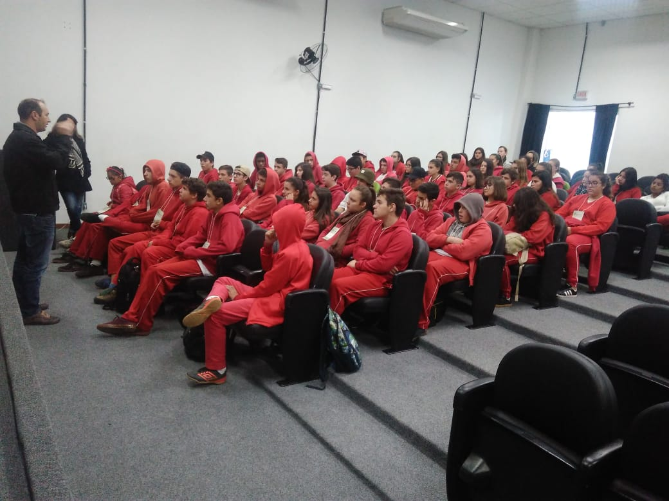
Fonte: Arquivo do projeto IF Portas Abertas

Figura 02 - Visita realizada no dia 14 de junho de 2018
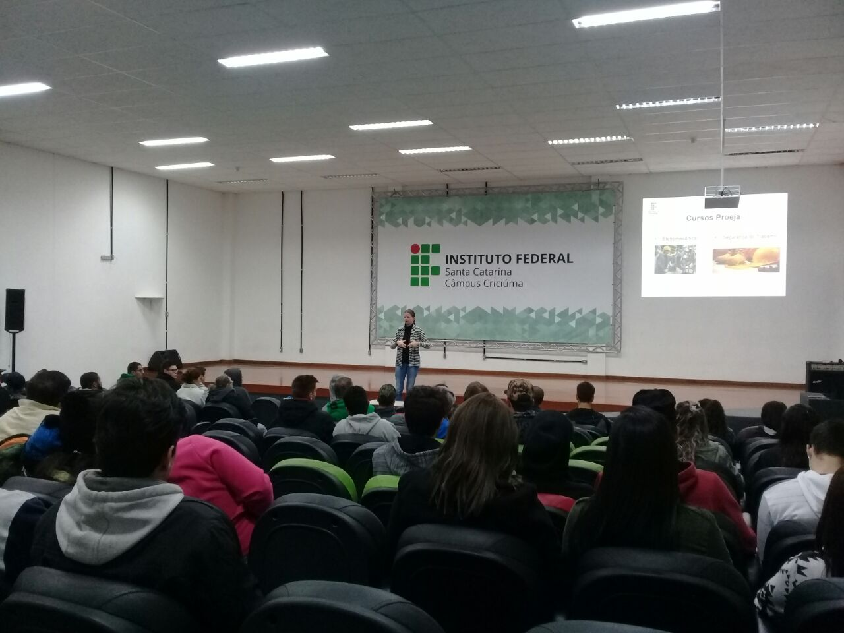
Fonte: Arquivo do projeto IF Portas Abertas
Figura 03 - Visita realizada no dia 14 de junho de 2018
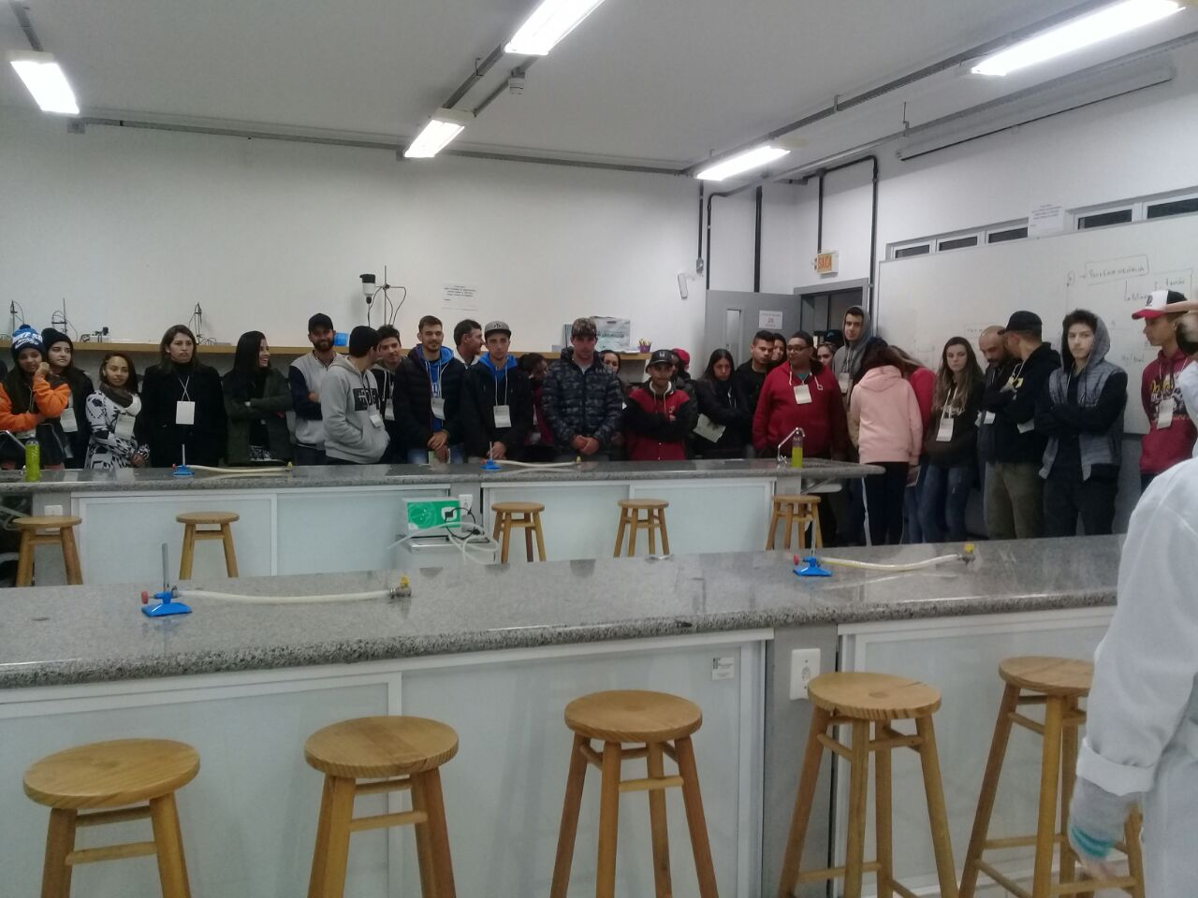
Fonte: Arquivo do projeto IF Portas Abertas

4 CONSIDERAÇÕES FINAIS

O IF Portas Abertas se materializa na expectativa de apresentar as facetas do Instituto Federal de Santa Catarina, especificamente, o Câmpus Criciúma. Busca revelar o Câmpus Criciúma à comunidade externa, especialmente aos alunos do ensino fundamental e médio da rede pública de ensino, bem como, estreitar laços e estabelecer parcerias com as secretarias municipais e estadual de educação. Os objetivos propostos estão sendo alcançados e, espera-se que o IF Portas Abertas seja mais uma medida para permanência e êxito, minimizando a evasão e retenção.

REFERÊNCIAS

PATTO. M. H. S. A produção do fracasso escolar: histórias de submissão e rebeldia. São Paulo: Casa do Psicólogo, 1999.

